**ESCUELA NORMAL DE EDUCACIÓN PREESCOLAR**

**LICIENCIATURA EN EDUCACIÓN PREESCOLAR**

**CICLO ESCOLAR 2020-2021**

**CURSO:** Optativo Filosofía de la Educación

**DOCENTE:** Joel Rodríguez Pinal.

**UNIDAD DE APRENDIZAJE II**

El sentido y los Fines de la Educación

**COMPETENCIAS**

Actúa de manera ética ante la diversidad de situaciones que se presentan en la práctica profesional.

Integra recursos de la investigación educativa para enriquecer su práctica profesional, expresando su interés por el conocimiento, la ciencia y la mejora de la educación.

**ALUMNA:** Daniela Velázquez Díaz

**Grado y Sección:** 2° “D”

Saltillo, Coahuila

Mayo del 2021

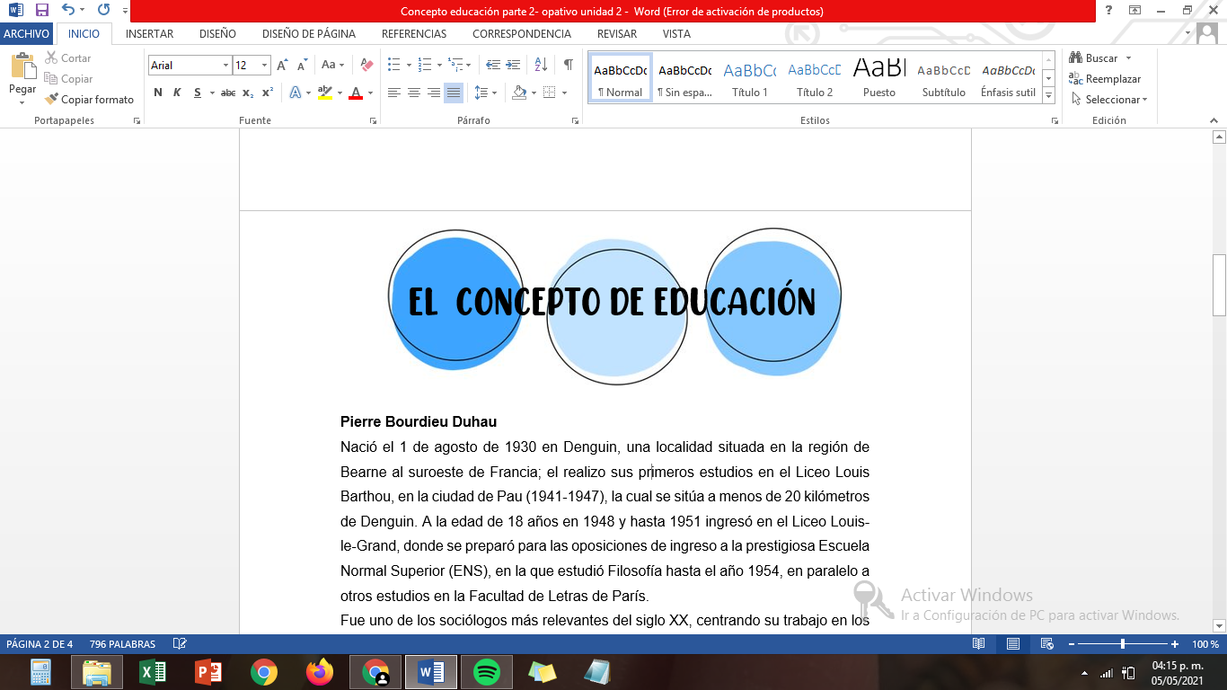

**La educación progresista en y la concepción pragmatista del conocimiento**

Los progresistas persiguen el progreso social, económico, político e institucional, donde la educación progresista es un movimiento donde critican la educación tradicional tachándola de ser formalista, autoritaria, competitiva y por aprender por la memorización; el educador progresista buscar ser práctica, vital, participativa, democrática, colaborativa, activa y motivadora.

El pragmatismo se relaciona con esta educación progresista, el cual se denomina como un tipo de actitud y pensamiento según el cual las cosas solamente tienen un valor en función de su utilidad.

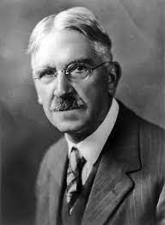**Dewey y el pragmatismo:**

Como hemos visto a lo largo del concepto de educación Dewey nos menciona que su teoría pedagógica le permitió explicar el valor que tienen las experiencias o vivencias en la formación del niño. En el cual el modelo tradicional no hacía más que promover una enseñanza puramente verbal mediante la cual se obligaba al niño a memorizar y a repetir, lo que solo estaba destinado a escuchar y a adquirir.

La escuela debe de ser esa institución donde los avances de la sociedad se pueden transmitir directamente a las nuevas generaciones y no por métodos formalizados, sino que a partir de la escuela se le permita al niño a crear, construir e indagar activamente todo su entorno. En el cual la sociedad democrática del estado debe hacerse cargo de la educación y promover que todo el mundo pueda acudir a la escuela, independientemente de su género, religión, o su nivel socioeconómico.

**Los principios para la acción educativa:**

* La base de la educación se encuentra en las capacidades del niño, al cual se le debe de animar para que busque, explore y aprenda.
* Las actividades constructivas son el verdadero centro del currículum.
* Se busca que los niños sean capaces de desarrollar y reaccionar frente a situaciones nuevas con interés, flexibilidad y curiosidad.
* 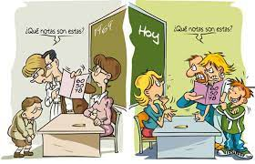Los docentes deben de procurar que los niños tengan oportunidad de emplear sus facultades y por eso es importante centrarse en los intereses de los niños.

**Las cuatro fases del pensamiento humano:**

* La experiencia
* La disposición de datos
* Las ideas
* La aplicación y la comprobación

**Aprender haciendo:** La enseñanza tiene como objetivo colocar los intereses y necesidades del alumno como base del acto de educar, aprender haciendo. Plantea que la escuela debe de ser una institución donde los avances de la sociedad se puedan transmitir directamente a las nuevas generaciones.

La **educación** debe ser una preparación para la vida, donde el docente debe descubrir que hacer del alumno para ser un ser humano completo.